

Verifica della prima legge di Ohm
Per affrontare l’esperimento è necessario conoscere:
- Quali sono le conseguenze della proporzionalità diretta fra due grandezze fisiche.
- Individuare la sensibilità di uno strumento tarato ed effettuare la sua lettura.
- Che cosa sono e come si misurano la differenza di potenziale (d.d.p.) e l'intensità di corrente elettrica.
- Significato, definizione e unità di misura della resistenza.
- Enunciato della prima legge di Ohm.

Obiettivi
L’obiettivo consiste nel valutare la validità della legge che esprime la diretta proporzionalità tra l'intensità di corrente elettrica e la differenza di potenziale applicata ai capi di un conduttore.

Schema o disegno
Nella Figura 1 sono riprodotti sia il dispositivo vero e proprio adoperato sia lo schema elettrico corrispondente:
- Dispositivo e circuito: Il circuito è composto da un generatore $G$, un amperometro $A$ inserito in serie, un resistore $R$ e un voltmetro $V$ collegato in parallelo al resistore.

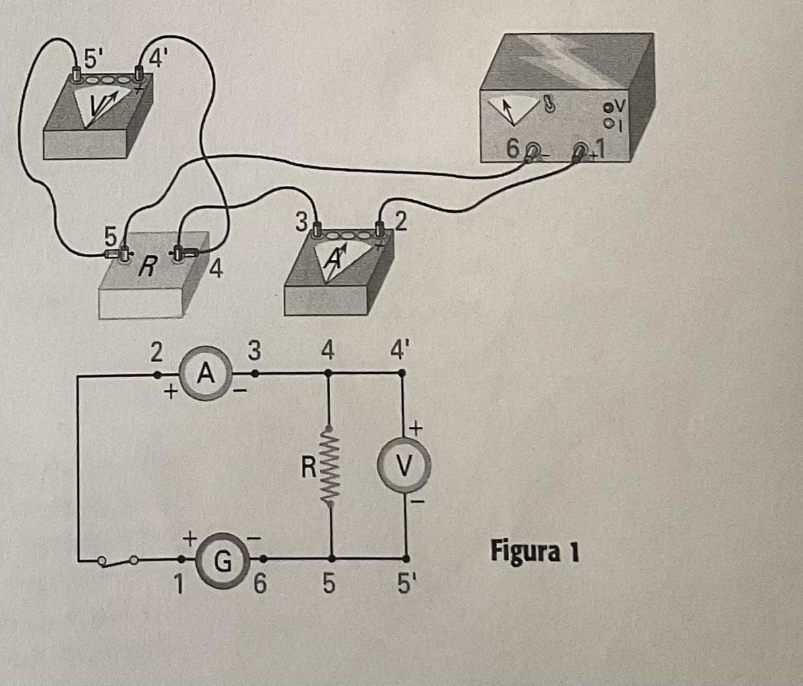

Materiali e strumenti
Il materiale utilizzato comprende
- Cavi di collegamento
- Resistori
- Generatore di tensione (con interruttore e manopole per regolare corrente e d.d.p.)
- Amperometro (impostato con portata massima, es. 0,3 A o 300 mA)
- Voltmetro (es. tester digitale impostato su scala 200 V o 30 V)

Contenuti teorici
La premessa teorica dell'esperimento riguarda la prima legge di Ohm. Essa stabilisce che nei conduttori ohmici l'intensità di corrente $I$ che attraversa il conduttore è direttamente proporzionale alla differenza di potenziale $ΔV$ applicata ai suoi capi :

$ΔV=R⋅I⇒R=\frac{ΔV}{I}$

La costante di proporzionalità $R$ rappresenta la resistenza elettrica del conduttore, misurata in Ohm ($Ω$). Dal punto di vista grafico, la relazione tra $ΔV$ e $I$ è rappresentata da una retta passante per l'origine nel piano cartesiano ($I$ in funzione di $ΔV$) .

Descrizione della prova
Montaggio del circuito ed esecuzione delle misure:
- PASSO 1: Circuito base. Si collegano 2 cavi dal generatore: il cavo nero (dal polo negativo) entra nella resistenza $R$, poi esce con un cavo rosso verso la portata $A$ ($300mA$) dell'amperometro.
- PASSO 2: Collegamento Amperometro. Un secondo cavo nero esce da $A$ ed entra in $R$. In questo modo l'amperometro è collegato in serie.
- PASSO 3: Collegamento Voltmetro. Si inserisce il voltmetro in parallelo ai capi di $R$. Il tester/voltmetro ha un cavo nero su $COM$ ed uno rosso su $V$ ($30V$ o impostato su $200V$). Il cavo rosso del voltmetro si inserisce nel morsetto nero della resistenza e il nero va su $COM$.
- Accensione e regolazione: Dopo aver fatto controllare il circuito dall'insegnante, si azzerano le manopole del generatore e si accende l'interruttore. Si ruota gradualmente la manopola della tensione portando $ΔV$ a valori crescenti (es. $0,80V$, $1,60V$, ecc.) e si legge il corrispondente valore di corrente $I$ sull'amperometro.

Raccolta dei dati e tabelle
Tabella 1 - Misure di d.d.p. e intensità di corrente:
$ΔV$ (V) | $Δ(ΔV)$ (V) | $I$ (A) | $Δ(I)$ (A) | $R=ΔV/I$ ($Ω$) | $Δ(R)$ ($Ω$)
0,80 | 0,05 | 0,035 | 0,005 | 23 | 5
1,60 | 0,05 | 0,070 | 0,005 | ... | ...

Elaborazione dei dati

I calcoli
I calcoli relativi alla resistenza $R$ si effettuano tramite il rapporto [cite: 11]:

$R=\frac{ΔV}{I}=\frac{0,80V}{0,035A}=22,85714 Ω≈23 Ω$

Il grafico
In questa prova riveste particolare interesse tracciare il grafico che rappresenta la variazione dell'intensità di corrente in funzione della differenza di potenziale ($I$ in funzione di $ΔV$):
- Sull'asse $x$ si riportano i valori della d.d.p. ($ΔV$ in Volt).
- Sull'asse $y$ si riportano i valori dell'intensità di corrente ($I$ in Ampere).
- Per ogni coppia di valori (es. $ΔV=0,80V$ e $I=0,035A$), si individuano i punti sul piano cartesiano inserendo anche gli intervalli di indeterminazione $Δ(ΔV)$ e $Δ(I)$, che formano dei rettangoli di incertezza attorno a ciascun punto.
- Si traccia la retta di interpolazione passante per l'origine e per i rettangoli di indeterminazione.

Analisi dei risultati e conclusioni
I punti sperimentali disposti sul grafico mostrano un andamento rettilineo passante per l'origine, confermando la diretta proporzionalità tra la differenza di potenziale $ΔV$ e l'intensità di corrente $I$ applicata al conduttore. Il valore della resistenza $R$ si mantiene costante entro i limiti dell'errore sperimentale, verificando così con successo la prima legge di Ohm.

Help / Calcolo delle incertezze

Help 1: Incertezza sulla resistenza $R$
Trattandosi del rapporto tra due grandezze affette da errore ($ΔV$ e $I$), l'incertezza assoluta $Δx(R)$ si calcola sommando gli errori relativi e moltiplicando per il valore di $R$:

$Δx(R)=\left[\frac{Δx(ΔV)}{ΔV}+\frac{Δx(I)}{I}\right]⋅R$

Applicando i dati della prima riga ($ΔV=0,80V$, $Δ(ΔV)=0,05V$, $I=0,035A$, $Δ(I)=0,005A$):

$Δx(R)=\left[\frac{0,05}{0,80}+\frac{0,005}{0,035}\right]⋅22,857=(0,0625+0,1428)⋅22,857=4,69 Ω≈5 Ω$

